PMT-EMS

CÔNG TY CỔ PHẦN GIẢI PHÁP GIÁO DỤC ASCVN

Địa chỉ: 02 Nguyễn Thế Lộc, Phường Bảy Hiền, Quận Tân Bình, TP. HCM
Điện thoại: (028) 66.797.357 Website: http://ascvn.com.vn

HỆ THỐNG QUẢN LÝ GIÁO DỤC

TÀI LIỆU HƯỚNG DẪN SỬ DỤNG
THÍ SINH ĐĂNG KÝ XÉT TUYỂN ONLINE


Hải Phòng, Ngày … tháng … năm 20…

MỤC LỤC
MỤC LỤC 2
I. CỔNG ĐĂNG KÝ XÉT TUYỂN ONLINE 3
1.1. Hướng dẫn Truy cập 3
1.2. Nhập thông tin cá nhân (Thông tin thí sinh) 4
1.3. Nhập Thông tin đăng ký 5
1.4. Nhập thông tin Quá trình đào tạo 5
1.5. Nhập thông tin Cơ quan công tác 6
1.6. Nhập thông tin Bổ sung phạm vi hoạt động CCHN 7
1.7. Thực hiện Xác nhận hoàn tất thông tin đăng ký. 7
1.8. Thông báo Đăng ký thành công 8
II. Quản lý hồ sơ thí sinh 9
2.1. Hướng dẫn truy cập và đăng nhập 9
2.2. Hướng dẫn đăng nhập hệ thống 10
2.3. Sơ lược Hồ sơ thí sinh 11
2.4.1. Trạng thái hồ sơ 11
2.4.2. Xem chi tiết hồ sơ 13
2.4.3. Cập nhật hồ sơ (Chỉ hiển thị khi ở trạng thái Đăng ký) 15
2.4.4. Đăng ký ôn thi 16
2.4.5. Thanh toán lệ phí 18
2.4. Khung hồ sơ 20
2.5. Thay đổi mật khẩu 23
2.6. Hóa đơn điện tử 23

CỔNG ĐĂNG KÝ XÉT TUYỂN ONLINE

Hướng dẫn Truy cập
Các bước thực hiện:
- Bước 1: Mở trình duyệt (Google Chrome, Microsoft Edge, Cốc cốc…)
- Bước 2: Nhập đường dẫn https://tssdh.hpmu.edu.vn
- Bước 3: Nhấn phím enter trên bàn phím để truy cập
- Bước 4: Chọn trình độ đào tạo cần đăng ký:
- Tuyển sinh sau đại học bao gồm trình độ đào tạo: CK1, CK2, BSNT, Thạc sĩ
- Tuyển sinh Nghiên cứu sinh bao gồm trình độ đào tạo: tiến sĩ
Lưu ý:
- Bắt buộc phải có kết nối internet tại máy tính hoặc thiết bị đang sử dụng.
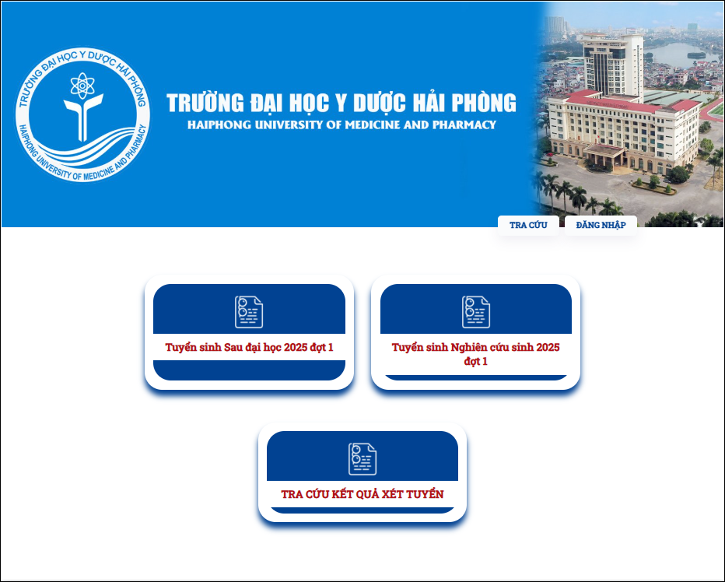
Hình minh họa Giao diện đăng ký

Nhập thông tin cá nhân (Thông tin thí sinh)
Thí sinh tiến hành cập nhật ảnh thẻ và khai báo thông tin cá nhân của mình.
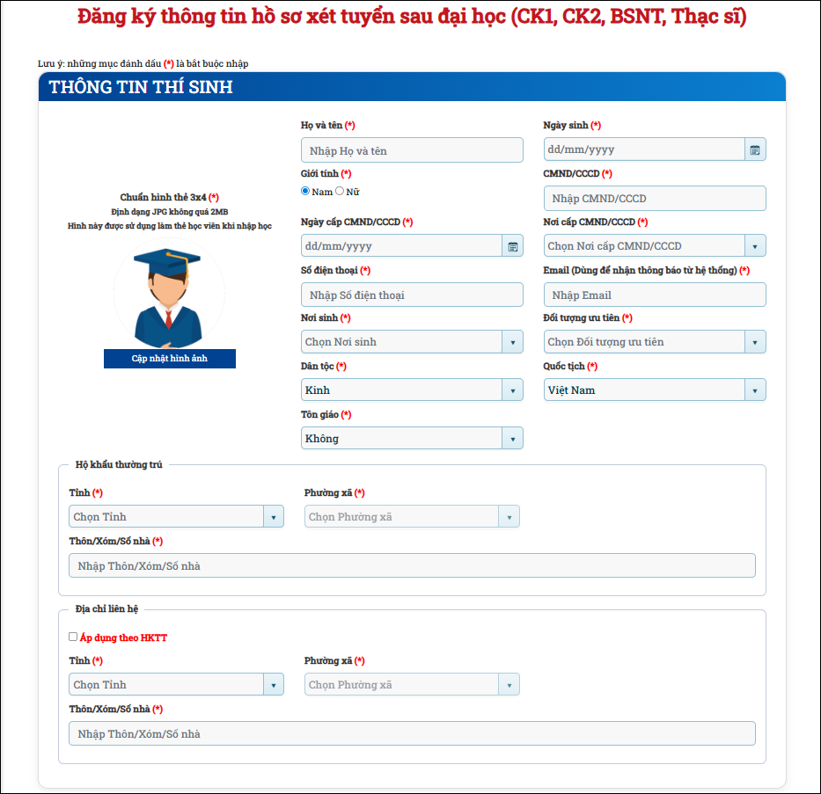
Hình minh họa Nhập thông tin thí sinh
Lưu ý:
- Các trường thông tin có dấu (*) là bắt buộc nhập
- Kiểm tra Email kỹ sau khi nhập. Vì Email sai sẽ không nhận được thông báo.

Nhập Thông tin đăng ký
Tại phần này thí sinh thực hiện chọn Trình độ đào tạo và Chuyên ngành đào tạo.
Lưu ý:
- Khi chọn trình độ Thạc sĩ, thí sinh cần nhập đầy đủ Điểm chuyên ngành và Điểm TBTK. Nếu chọn trình độ khác, vui lòng bỏ trống.
- Nếu trình độ đào tạo có thi môn ngoại ngữ, bắt buộc chọn ít nhất một môn. Nếu không không có vui lòng bỏ trống.
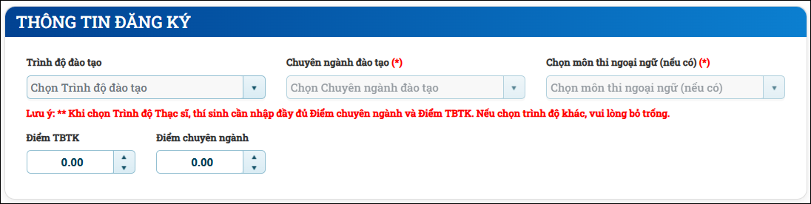
Hình minh họa Nhập thông tin đăng ký
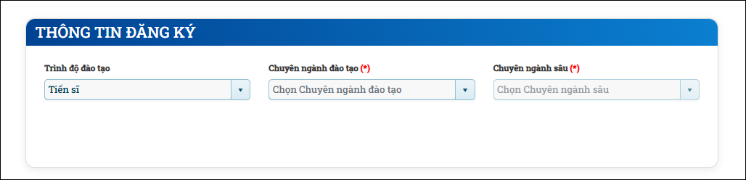
Hình minh họa Nhập thông tin đăng ký của nghiên cứu sinh

Nhập thông tin Quá trình đào tạo
Thông tin Quá trình đào tạo gồm 3 thông tin chính: Đại học, Sau đại học và Đào tạo liên tục. Thí sinh chọn “Chưa có” hoặc “Đã có”, sau đó nhập thông tin theo yêu cầu
Đối với thông tin Đào tạo liên tục:
+ Chọn 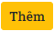 để thêm mới một dòng
+ Chọn 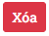 để xóa một dòng
Thí sinh nhập tối đa 3 thông tin đào tạo liên tục

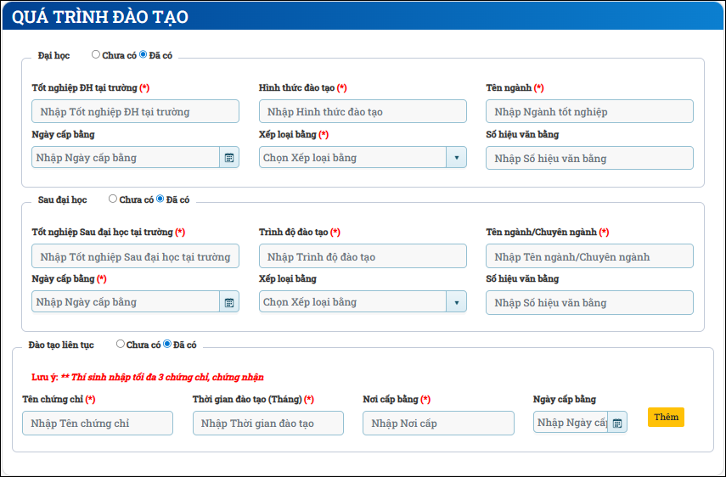

Nhập thông tin Cơ quan công tác
Thí sinh nhập thông tin của cơ quan công tác gần nhất. Nếu chưa từng làm việc, nhấn chọn chưa có 
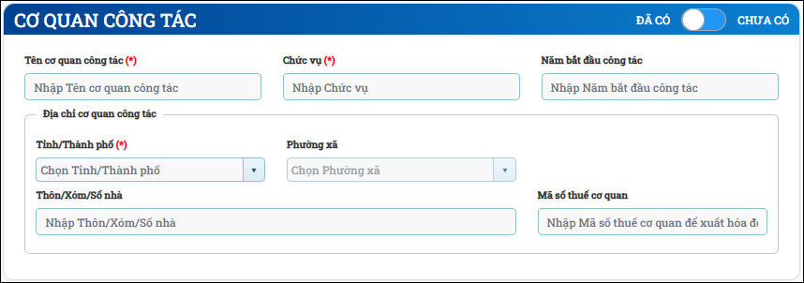
Hình minh họa nhập Cơ quan công tác

Nhập thông tin Bổ sung phạm vi hoạt động CCHN
Thí sinh nhập thông tin liên quan về chứng chỉ hành nghề. Nếu chưa có chọn nhấn chọn chưa có
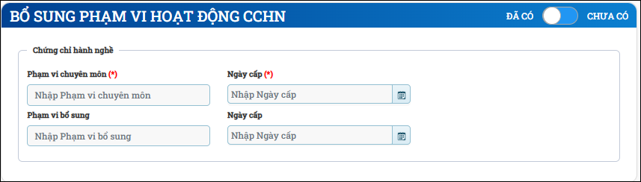
Hình ảnh minh họa về Bổ sung phạm vi hoạt động CCHN

Thực hiện Xác nhận hoàn tất thông tin đăng ký.
Thí sinh sau khi khai báo các thông tin bên trên, sẽ tiến hành xác nhận lại thông tin
Các bước thực hiện:
- Bước 1: Check xác nhận thông tin
- Bước 2: Nhập mã Captcha
- Bước 3: Click chọn  để hoàn tất đăng ký.
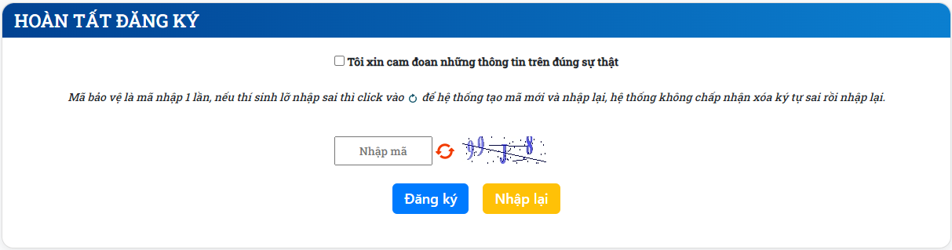
Hình minh họa Xác nhận hoàn tất đăng ký.
- Nếu nhập sai mã Captcha ấn nút để load mã mới
- Chọn  để xóa tất cả các thông tin đã nhập

Thông báo Đăng ký thành công
Sau khi thí sinh đăng ký, thí sinh sẽ nhận được thông báo đã đăng ký thành công hồ sơ xét tuyển, bao gồm: Mã hồ sơ (Tên đăng nhập) và Mật khẩu.
Lưu ý: Thường xuyên kiểm tra hộp thư inbox hoặc spam để nhận thêm thông tin từ nhà trường.
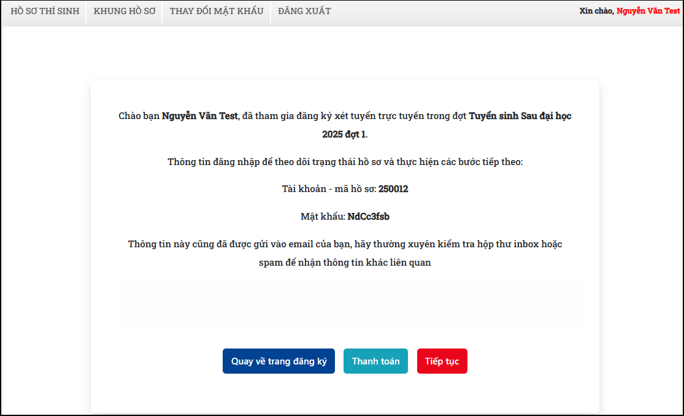
Hình minh họa thông báo đăng ký thành công

Quản lý hồ sơ thí sinh
Mô tả: Đây là phần đăng nhập dành cho thí sinh sau khi đăng ký hồ sơ thành công. Tại màn hình này, thí sinh có thể theo dõi được các trạng thái hồ sơ của mình. Ngoài ra còn có thể: Xem chi tiết, cập nhật hồ sơ, thanh toán lệ phí, đăng ký ôn thi.

Hướng dẫn truy cập và đăng nhập
Các bước thực hiện:
- Bước 1: Mở trình duyệt website
- Bước 2: Nhập đường dẫn cổng thông tin https://tssdh.hpmu.edu.vn
- Bước 3: Click chọn “Đăng nhập”
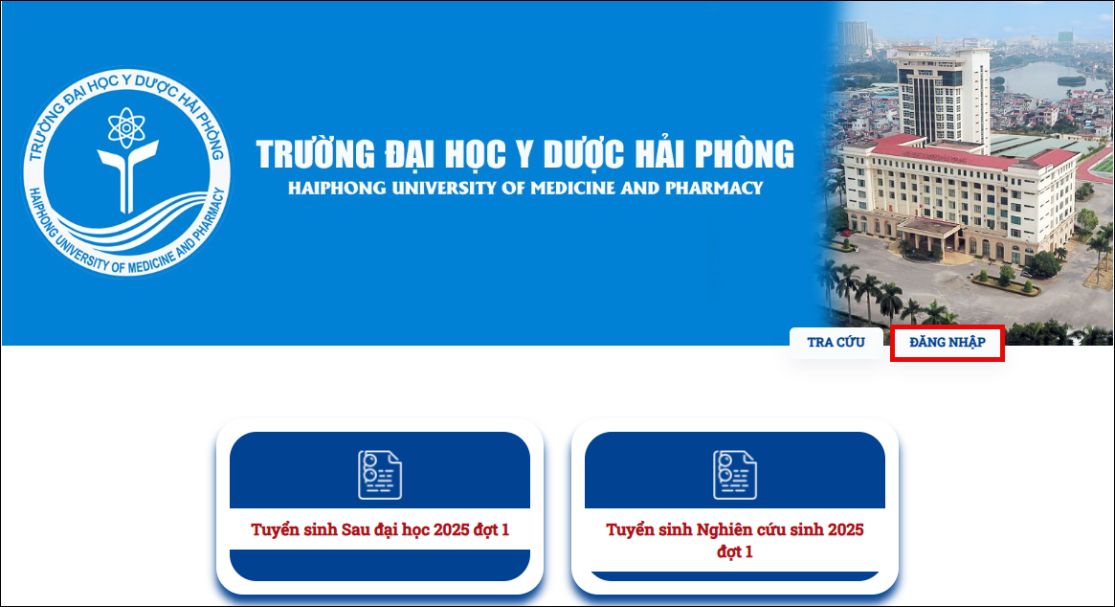

Hướng dẫn đăng nhập hệ thống
Sau khi truy cập và đã nhận được mail/ thông báo chứa tài khoản/mật khẩu. Thí sinh thực hiện đăng nhập vào hệ thống để kiểm tra thông tin hồ sơ.
Các bước thực hiện:
- Bước 1: Nhập Mã hồ sơ
- Bước 2: Nhập mật khẩu
- Bước 3: Nhập mã bảo vệ
- Bước 4: Click chọn “Đăng nhập” để hoàn tất
Lưu ý: Ấn nút để cập nhật lại mã captcha mới khi đăng nhập không thành công.
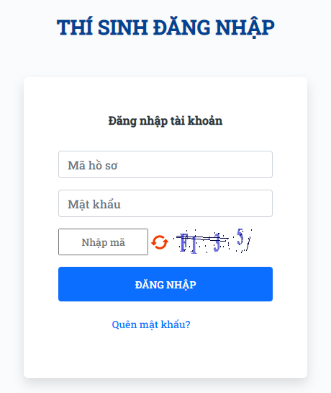

Hình minh họa Đăng nhập

Sơ lược Hồ sơ thí sinh
Màn hình hiển thị được các chức năng như: Xem trạng thái hồ sơ, Xem chi tiết hồ sơ, Cập nhật hồ sơ, upload file hồ sơ, thanh toán lệ phí xét tuyển, đăng ký ôn thi, đổi mật khẩu…
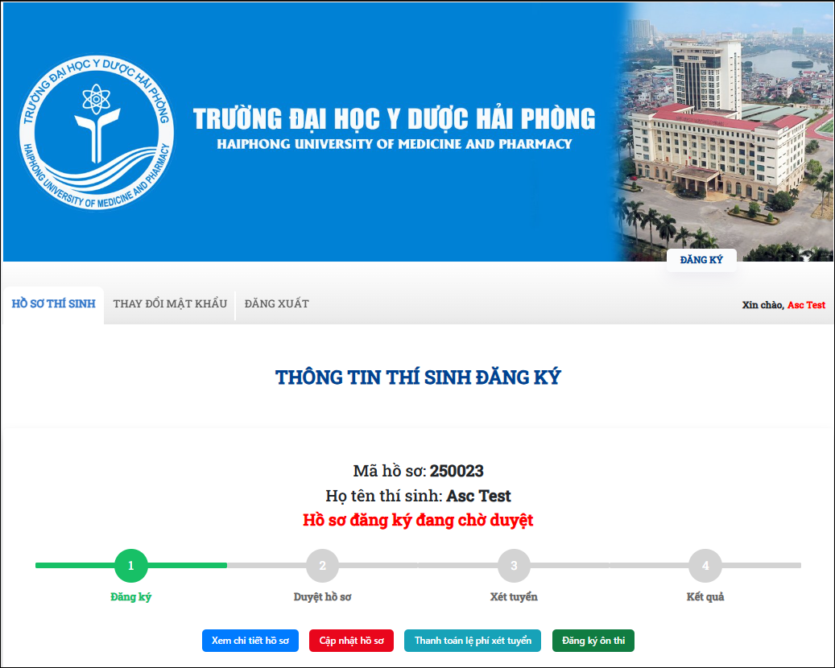
Hình minh họa màn hình Hồ sơ thí sinh

Trạng thái hồ sơ
Hiển thị được được hồ sơ của thí sinh đang ở trạng thái nào thông qua: Thanh trạng thái thí sinh: Bao gồm 4 trạng thái chính.
      - Chờ duyệt: Biểu hiện hồ sơ thí sinh đang chờ duyệt (Có quyền được hiệu chỉnh, bổ sung hồ sơ).
      - Duyệt hồ sơ: Biểu hiện hồ sơ thí sinh đã được duyệt Đạt/Chưa đạt
      - Xét tuyển: Biển hiện hồ sơ của thí sinh đã được Xét đậu.
      - Trúng tuyển: Biểu hiện hồ sơ thí sinh đã trúng tuyển.
Lưu ý: Thường xuyên kiểm tra trạng thái và phản hồi từ nhà trường để cập nhật, bổ sung kịp thời hồ sơ tuyển sinh.
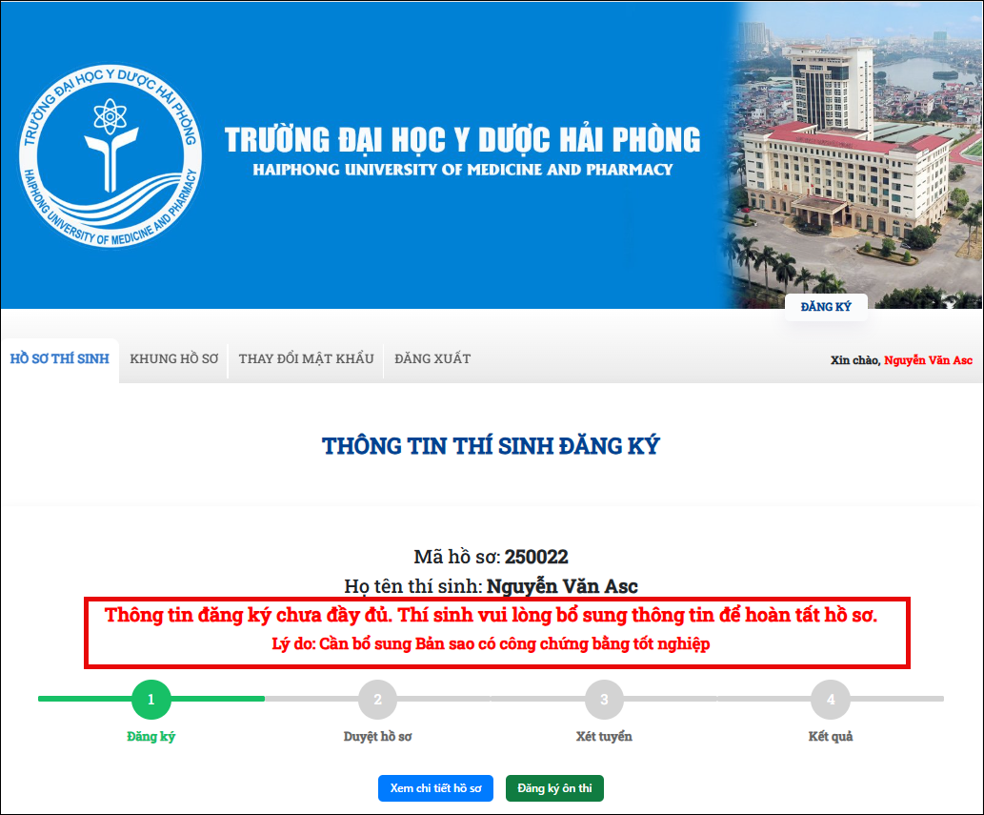
Hình minh họa Hiển thị trạng thái hồ sơ thí sinh

Xem chi tiết hồ sơ
Chức năng dùng cho thí sinh Kiểm tra lại thông tin hồ sơ của mình, nếu có sai sót thì có thể sử dụng chức năng “Cập nhật hồ sơ” để cập nhật lại.
Các bước thực hiện:
- Bước 1: Click chọn “Xem chi tiết hồ sơ”
- Bước 2: Kiểm tra thông tin hồ sơ
- Bước 3: Click chọn “Quay lại” để trở về.
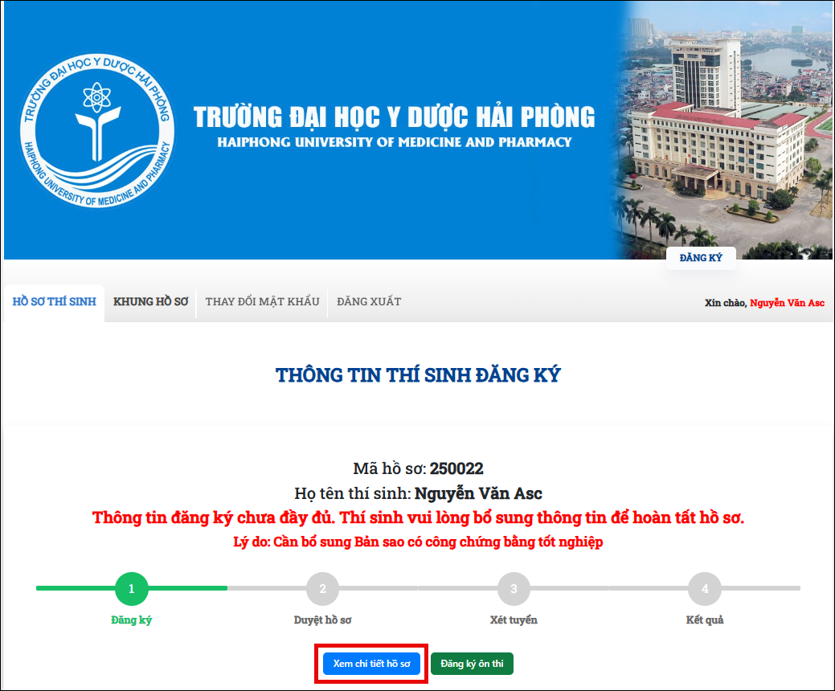
Hình minh họa Bước 1
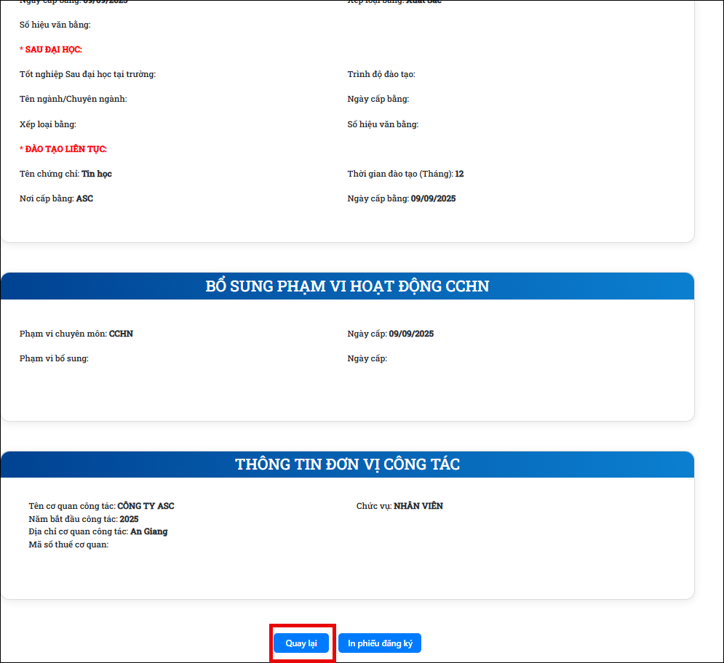
Hình minh họa Bước 2,3
Lưu ý: Nếu thí sinh ở các trạng thái khác “Đăng ký” mà còn sai sót về thông tin cá nhân thì liên hệ đến với các thầy cô ở trường để được hỗ trợ thay đổi.

Cập nhật hồ sơ (Chỉ hiển thị khi ở trạng thái Đăng ký)
Chức năng dùng để thí sinh có thể thay đổi nguyện vọng và thông tin cá nhân.
Các bước thực hiện:
- Bước 1: Click chọn “Cập nhật hồ sơ”
- Bước 2: Kiểm tra thông tin hồ sơ và cập nhật thông tin cá nhân hoặc nguyện vọng
- Bước 3: Click xác nhận, nhập mã xác nhận
- Bước 4: Click chọn “Lưu” để kết thúc.
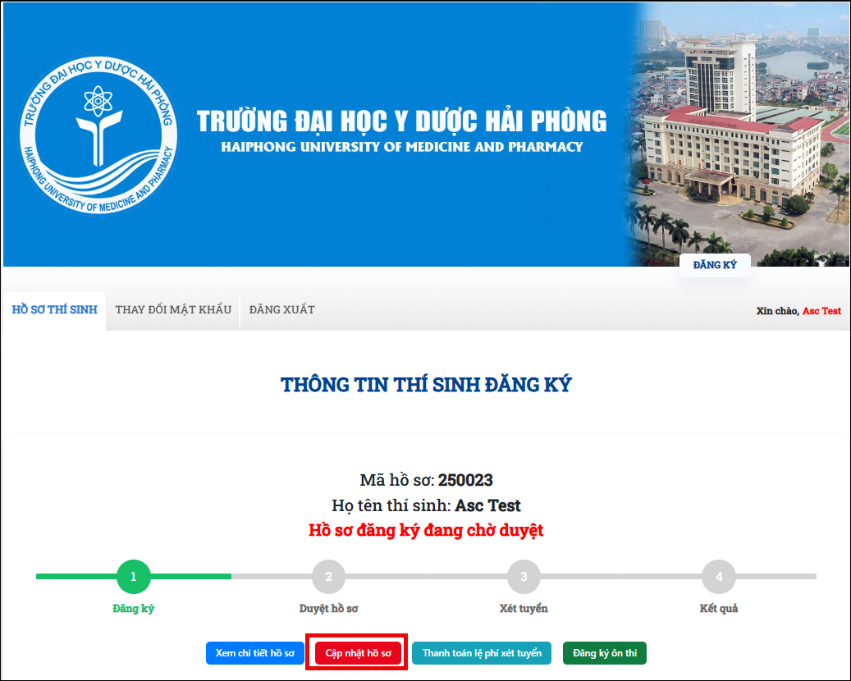
Hình minh họa Bước 1
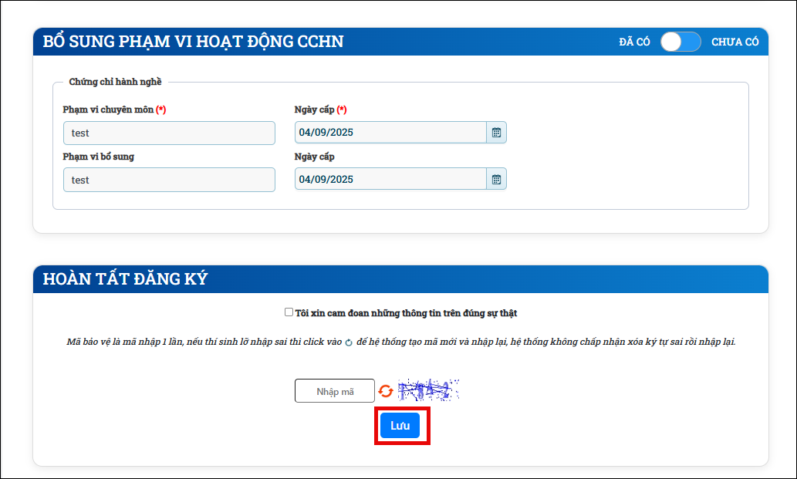
Hình minh họa Bước 2,3,4

Đăng ký ôn thi
Chức năng dùng để đăng ký ôn thi các môn có đăng ký dự khi (ngoại trừ môn được miễn).
Lưu ý:
- Không cho phép hủy sau khi đăng ký ôn thi.
- Chức năng đăng ký ôn thi chỉ hiển thị khi không ở trạng thái không đạt, trúng tuyển và còn môn chưa đăng ký ôn thi.
Các bước thực hiện:
- Bước 1: Click chọn “Đăng ký ôn thi”
- Bước 2: Chọn các môn cần đăng ký ôn thi
- Bước 3: Click chọn “Lưu” để kết thúc.
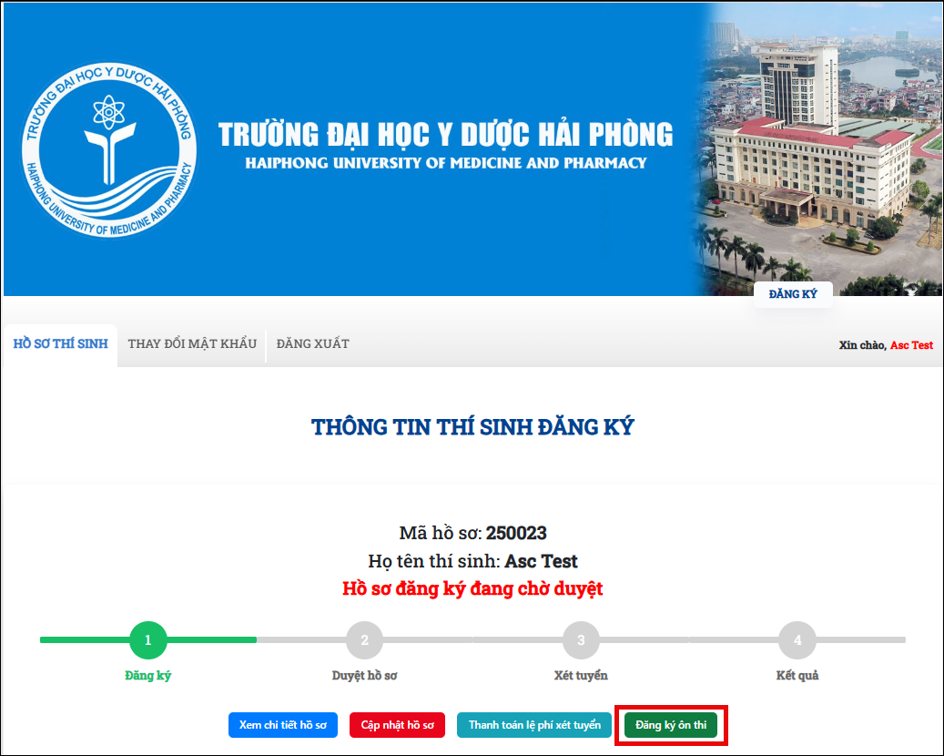
Hình minh họa Bước 1
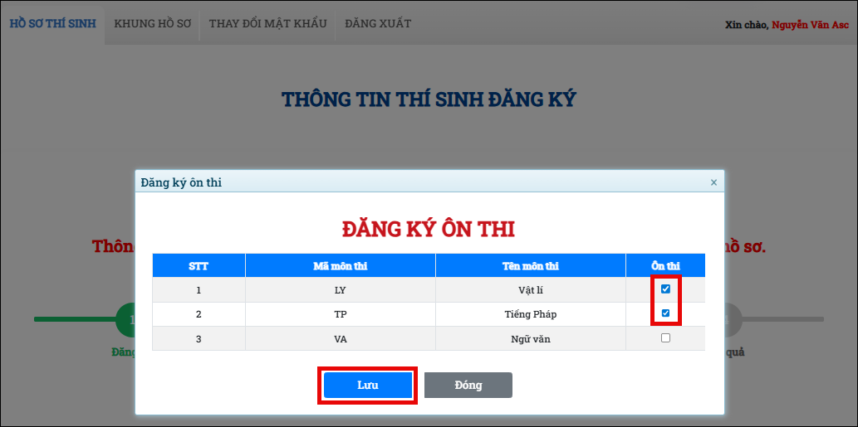
Hình minh họa Bước 2,3

Thanh toán lệ phí
Chức năng dùng để thanh toán lệ phí tuyển sinh và phí đăng ký ôn thi.
Lưu ý: Chỉ hiển thị khi có các khoản lệ phí chưa nộp.
Các bước thực hiện:
- Bước 1: Click chọn “Thanh toán lệ phí xét tuyển”
- Bước 2: Kiểm tra các khoản lệ phí phải đóng.
- Bước 3: Click chọn “Bảo kim” và “Thanh toán” để tiến hành thanh toán.
- Bước 4: Hệ thống sẽ hiển thị màn hình “Chọn phương thức thanh toán”, thí sinh lựa
chọn “Chuyển khoản VietQR” để thanh toán
- Bước 5: Quét mã QR qua ứng dụng Ngân hàng/ Ví điện tử để thực hiện thanh toán.
Đối với các phương thức thanh toán còn lại, thí sinh chủ động tìm hiểu và thực hiện thanh toán nếu có nhu cầu.
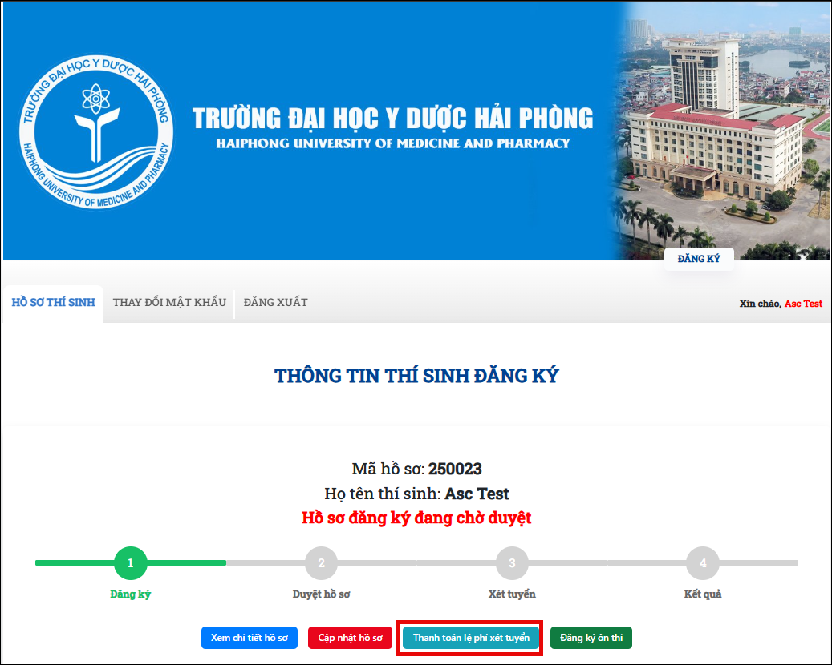
Hình minh họa Bước 1
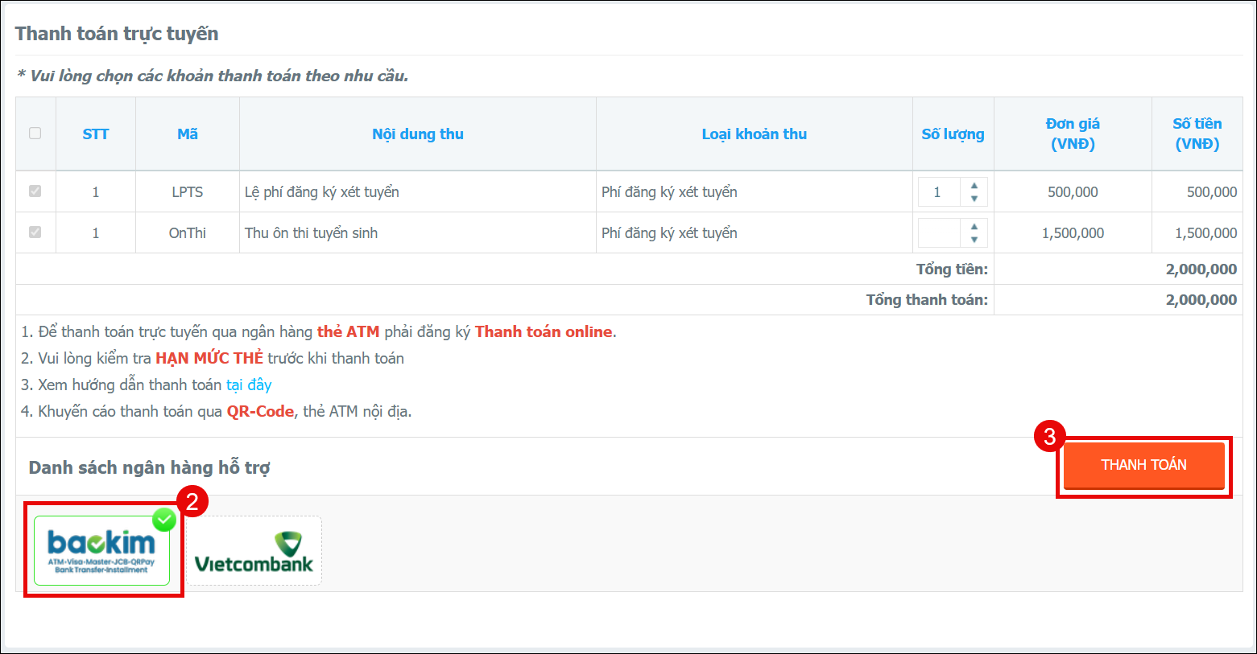
Hình minh họa Bước 2,3
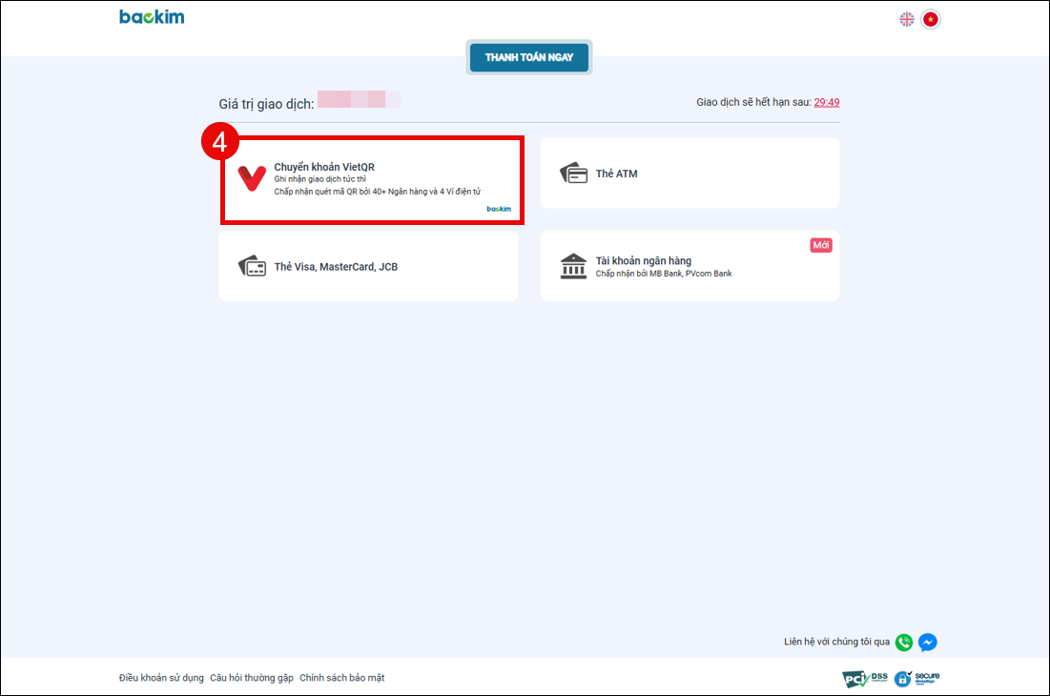
Hình minh họa Bước 4
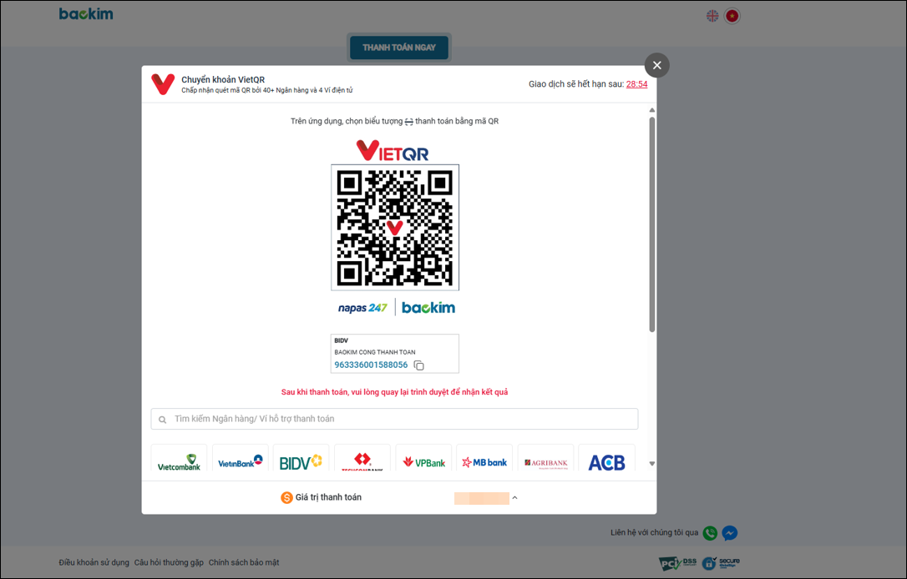
Hình minh họa Bước 5

Khung hồ sơ
Màn hình chức năng cho phép thí sinh đính kèm hồ sơ online để nhà trường có thể kiểm tra và đánh giá xác thực hồ sơ khai báo xét tuyển so với các loại giấy chứng nhận và hồ sơ đính kèm yêu cầu thí sinh nộp.
Cách vào màn hình: Màn hình Chính Khung hồ sơ
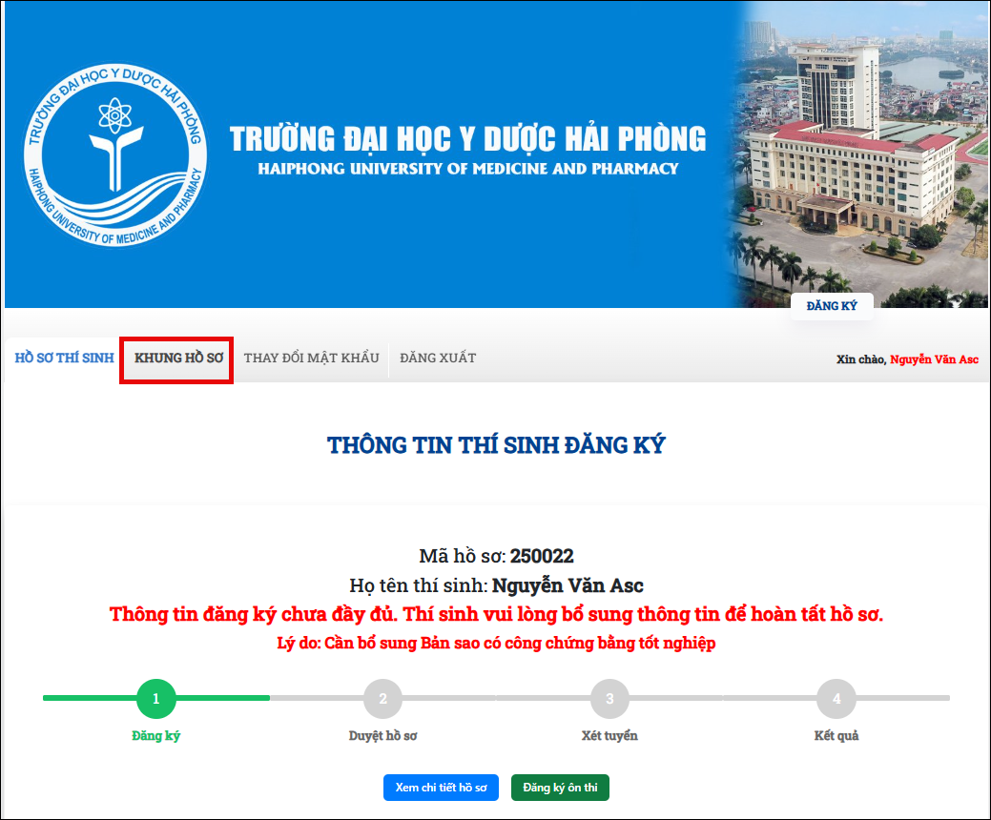
Hình minh họa Cách vào màn hình Khung hồ sơ
Các bước thực hiện:
- Bước 1: Click chọn  ở loại hồ sơ muốn cập nhật
- Bước 2: Click chọn “Đính kèm” và chọn file muốn upload từ thiết bị
- Bước 3: Click chọn “Cập nhật” để hoàn tất.
Lưu ý: Chức năng khung hồ sơ chỉ hiển thị sau khi thí sinh thanh toán lệ phí tuyển sinh thành công.
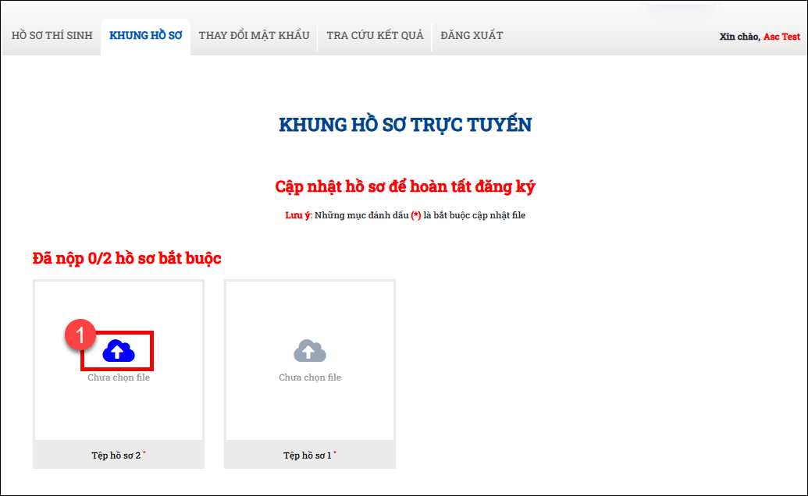
Hình minh họa Bước 1
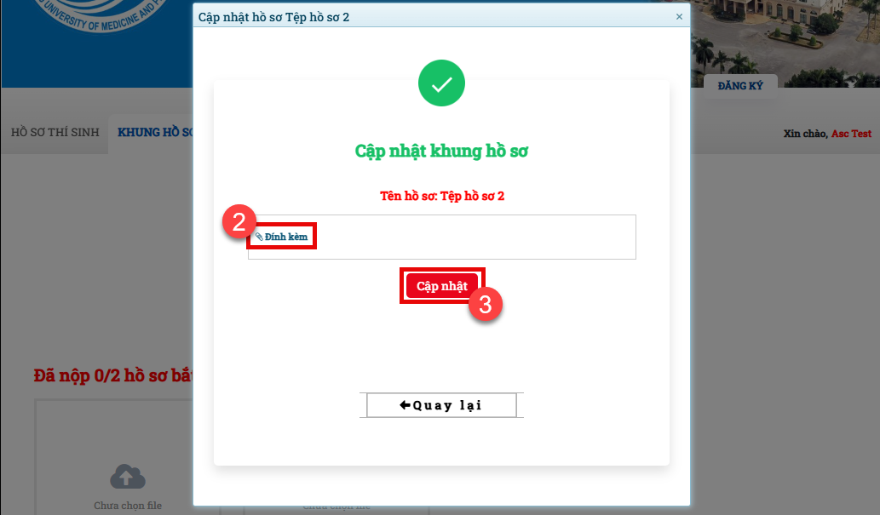
Hình minh họa Bước 2, 3

Thay đổi mật khẩu
Chức năng này cho phép thí sinh có thể thay đổi mật khẩu đăng nhập theo ý muốn của mình.
Các bước thực hiện:
- Bước 1: Chọn chức năng “Thay đổi mật khẩu”
- Bước 2: Nhập mật khẩu cũ và nhập mật khẩu mới
- Bước 3: Click chọn “Lưu” để hoàn tất
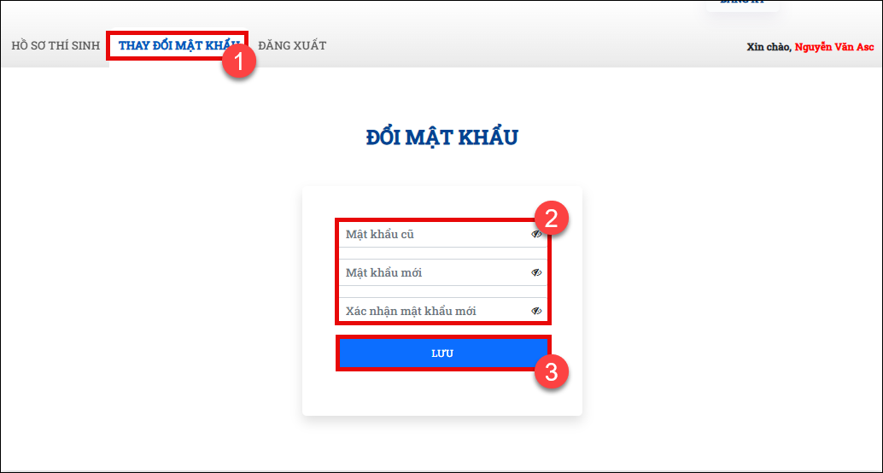
Hình minh họa Thay đổi mật khẩu

Hóa đơn điện tử
Chức năng này cho phép thí sinh cập nhật thông tin xuất hóa đơn điện tử và xem file hóa đơn điện tử.
Các bước thực hiện:
- Bước 1: Click chọn “Hóa đơn điện tử”
- Bước 2: Click chọn “Thêm thông tin xuất hóa đơn”
- Bước 3: Khai báo thông tin và click chọn “Tiếp tục”
- Bước 4: Kiểm tra và xác nhận thông tin xuất hóa đơn
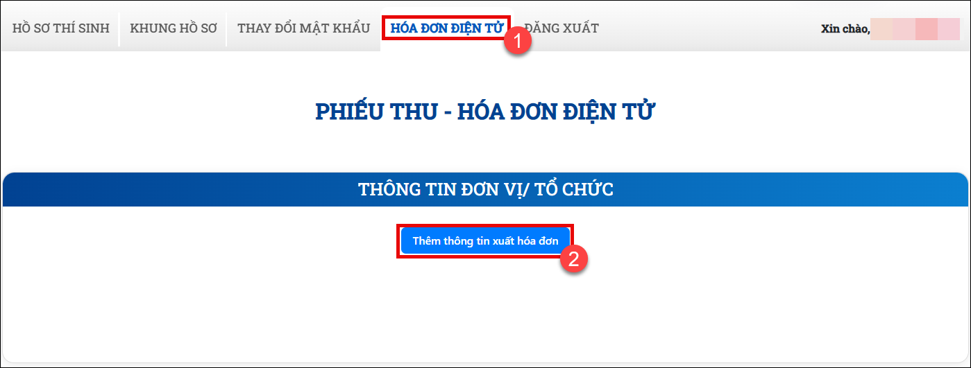
Hình minh họa bước 1,2
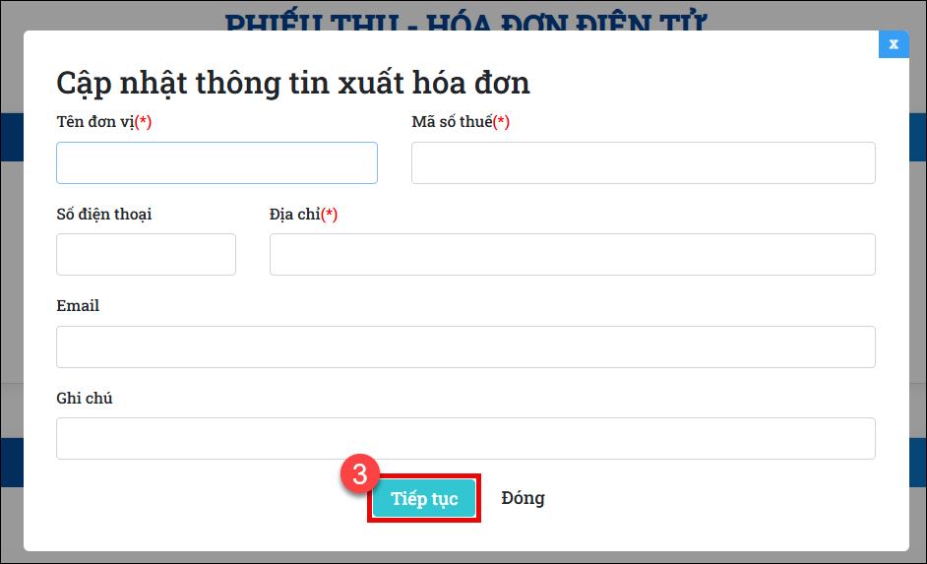
Hình minh họa bước 3

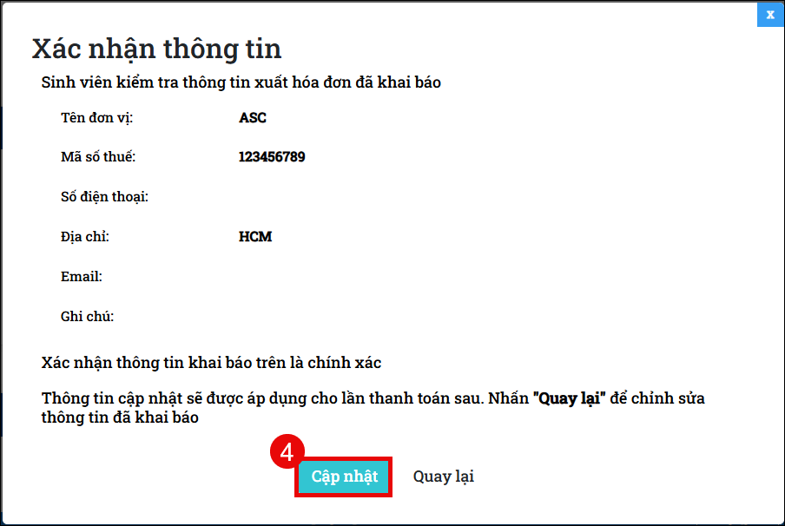
Hình minh họa bước 4
- Click chọn “Xem” để xem và tải HĐĐT mà nhà trường đã xuất.
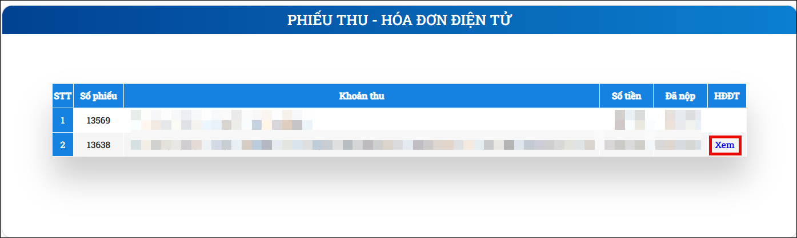
Hình minh họa bước xem hóa đơn điện tử

